GROUPE ROB PIKE

* + MEMBRES
* Kayind nzeng ruth
* Musuyu nyange ketia
* Mwinkeu tshav jonathan
* Kwand munung john
* Ndala kanyema jeancy
* Kapinga mambwabwa rebecca
* Mutunda kanyibu claude
* Tshibamba ntumba clarisse
* Mbay-a-ket mukaz hazael

CHEF DE GROUPE :TSHIBAMBA NTUMBA CLARISSE

ADJOINT : MWINKEU TSHAV JONATHAN

RAPPORTEUR : tshibamba ntumba clarisse

FRAMEWORK UTILISÉ :boostrapp

* DIFFICULTÉS RENCONTRÉES :
* Faible participation et communication de membres du groupe
* Temps mal choisi et insuffisant
* POINT FORT

Simplicité du site et apprentissage

* POINT FAIBLE DU SITE EXISTANT

Vieux design,repetitions des liens

HISTORIQUE DE ROB PIKE

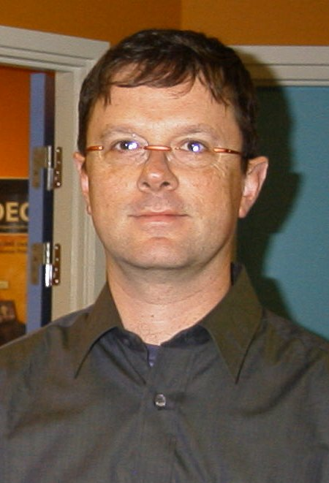

Rob Pike, est né en 1956,  et **est un ingénieur en informatique.** **C'est un ancien chercheur des Laboratoires Bell.** **Il est maintenant ingénieur chez Google et fait partie des créateurs du langage de programmation Go**. Il a aussi écrit de nombreux ouvrages.

Rob Pike était membre de l'équipe travaillant sur [Unix](https://fr.wikipedia.org/wiki/Unix) à partir de la huitième édition, il fut aussi impliqué dans la création de [Plan 9 from Bell Labs](https://fr.wikipedia.org/wiki/Plan_9_from_Bell_Labs) et d'[Inferno](https://fr.wikipedia.org/wiki/Inferno_(Syst%C3%A8me_d%27exploitation))[1](https://fr.wikipedia.org/wiki/Rob_Pike#cite_note-wow-1).

**Outils**[[modifier](https://fr.wikipedia.org/w/index.php?title=Rob_Pike&veaction=edit&section=3) | [modifier le code](https://fr.wikipedia.org/w/index.php?title=Rob_Pike&action=edit&section=3)]

Il est l'auteur de l'éditeur de texte [Sam](https://fr.wikipedia.org/wiki/Sam_(logiciel)), l'environnement de développement [Acme](https://fr.wikipedia.org/wiki/Acme_(logiciel)" \o "Acme (logiciel)) et le gestionnaire de fenêtres [rio](https://fr.wikipedia.org/w/index.php?title=Rio_(logiciel)&action=edit&redlink=1), pour le système d'exploitation [Plan 9 from Bell Labs](https://fr.wikipedia.org/wiki/Plan_9_from_Bell_Labs).

**Limbo**[[modifier](https://fr.wikipedia.org/w/index.php?title=Rob_Pike&veaction=edit&section=4) | [modifier le code](https://fr.wikipedia.org/w/index.php?title=Rob_Pike&action=edit&section=4)]

Il a lancé le langage [Limbo](https://fr.wikipedia.org/wiki/Limbo_(langage)" \o "Limbo (langage)) avec [Sean Doward](https://fr.wikipedia.org/w/index.php?title=Sean_Doward&action=edit&redlink=1) et [Phil Winterbottom](https://fr.wikipedia.org/w/index.php?title=Phil_Winterbottom&action=edit&redlink=1).